**2023/03/02课堂实验**

**实验一：协议工具功能介绍**

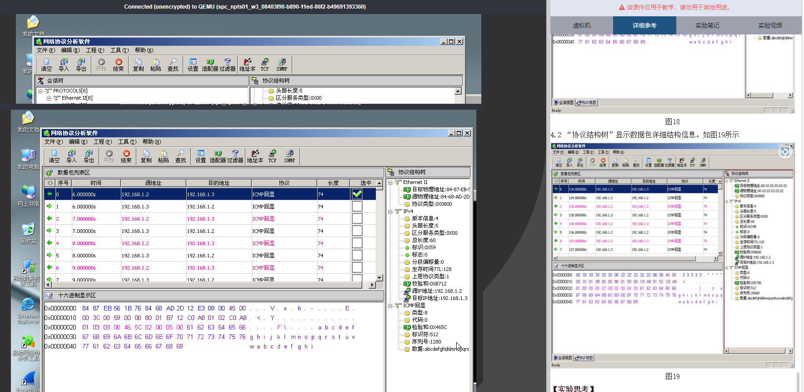

**实验二：UDP用户数据报协议**

1）

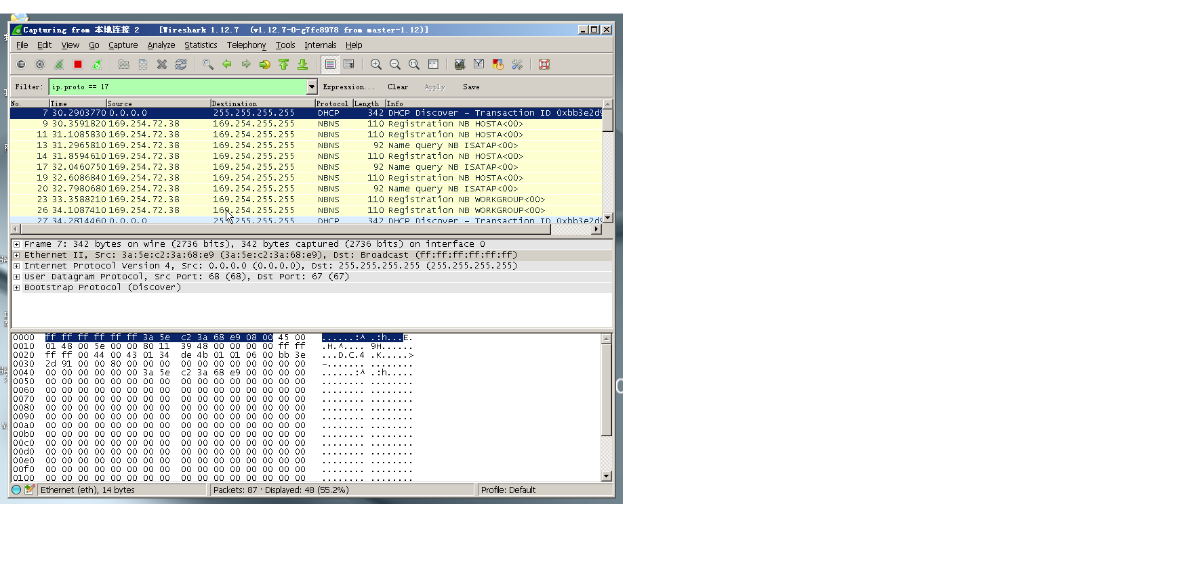

2）

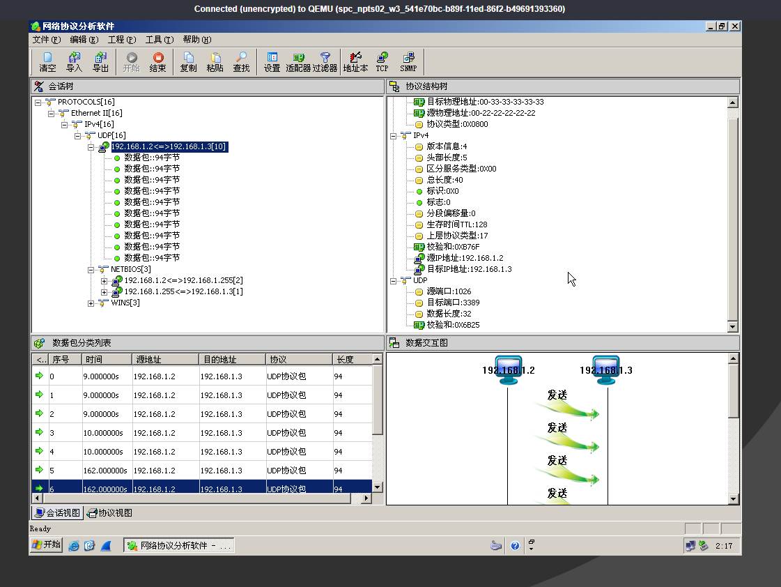

**实验三：TCP用户数据报协议**

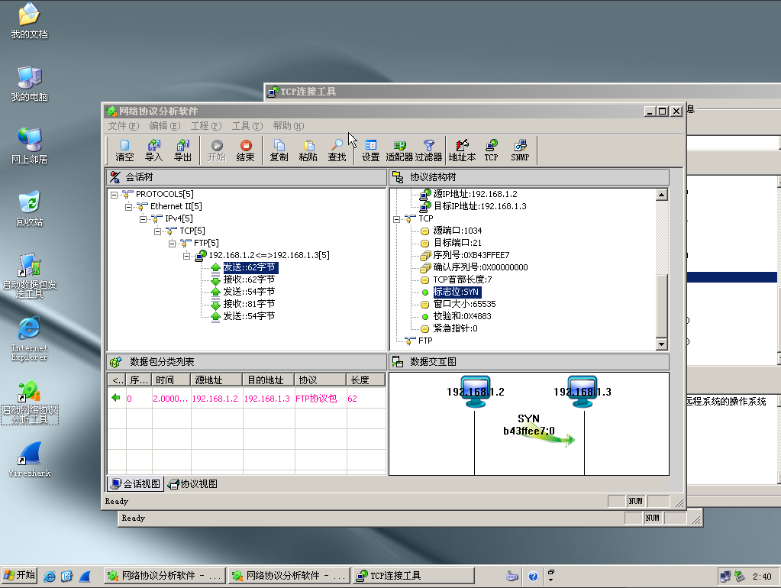

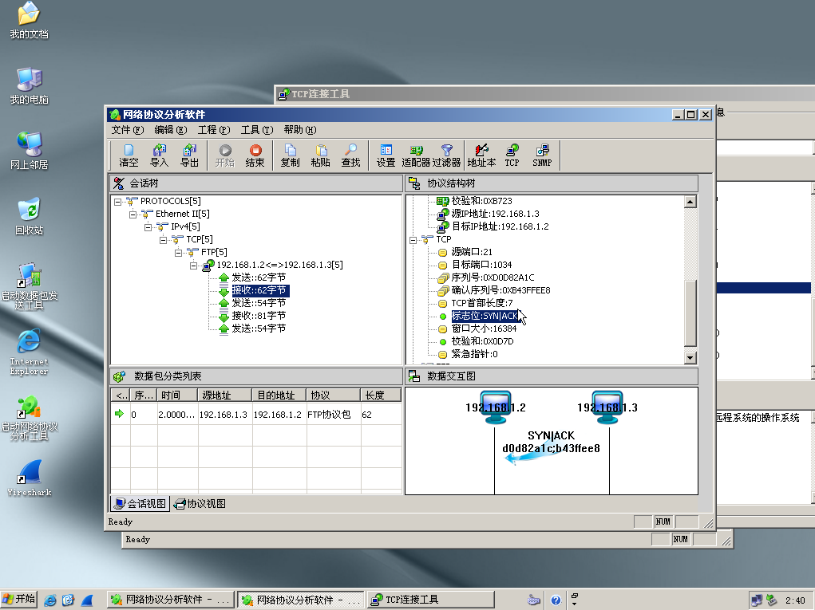

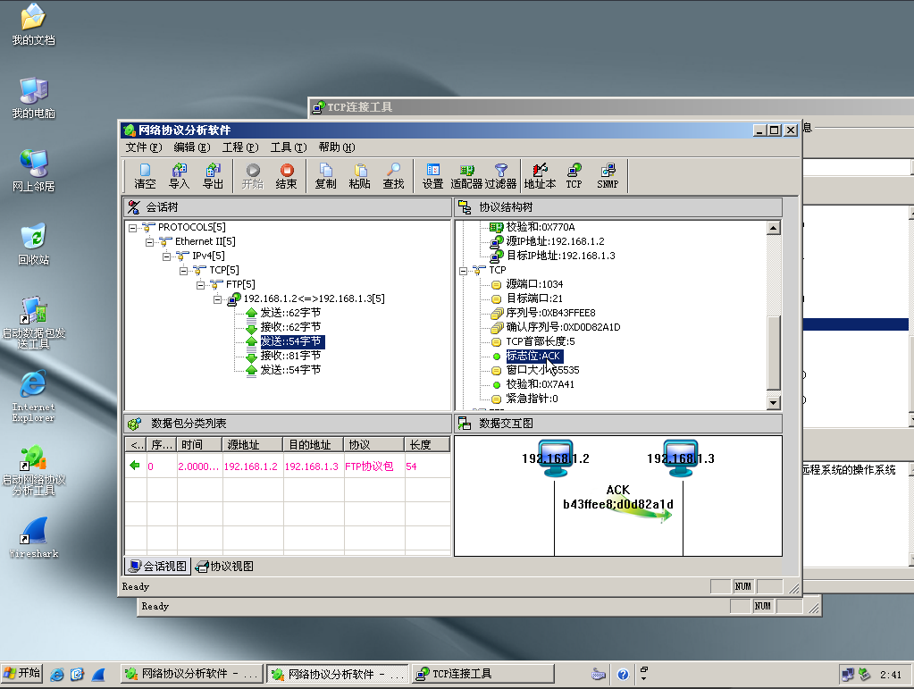

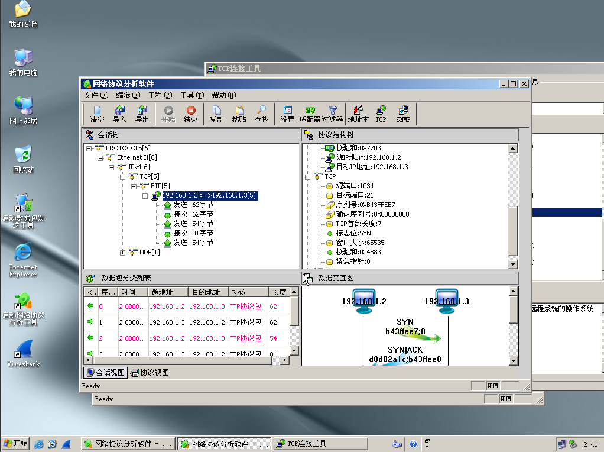

**课后作业：IP冲突**



